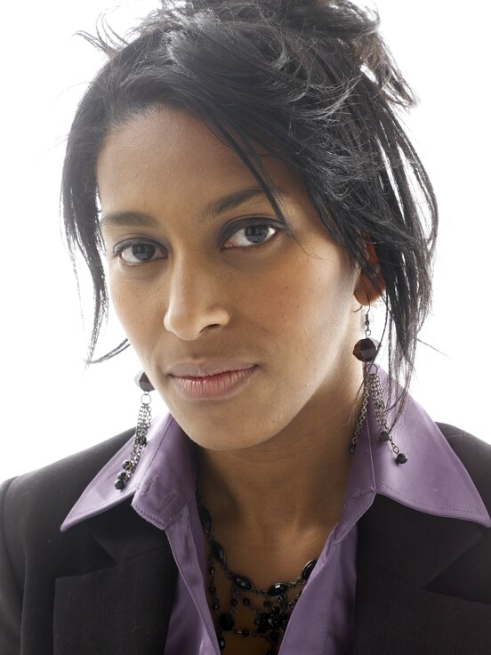 | Consultant, Auditeur Clinique  Réponse à l’annonce : (référence Cs_201005) | Hasnae NIANG-PICOT
55 chemin de la boisbonnière
44300 Nantes
 |  | 02 40 47 03 86/06 24 43 71 55
 |  | hasnae.niang@voila.fr
 |  | 30 ans

Expériences professionnelles :

Depuis 01/20008 Tcland Développement des biomarqueurs d’expression génique
Responsable Qualité Mise en place d’un système qualité conforme à l’ISO 17025 et
Membre du comité de direction ISO 13485,ISO 14971 et au BPL
Audit des essais cliniques (BPC) (Tcland promotteur)

04/2006-04/2007 Eurofins Filiale spécialisée en biologie médicale du groupe Eurofins
Responsable Qualité Mise en place d’un système qualité conforme à l’ISO 17025

2005-2006 Hôpital St Antoine Service de recherche clinique spécialisé dans les maladies infectieuses
Auditeur recherche clinique/ Audit d’une cohorte multicentrique sur la co-infection VIH-VHB
Mise en place et suivi des actions correctives et préventives

2005 Vivalis Fabrication de lots de vaccins pré-cliniques et cliniques (CMO)
Assistante Qualité Mise en place d’un système Assurance Qualité conforme aux BPF/GMP

2004 Biotrial Organisme de recherche sous contrat (CRO)
Assureur Qualité Suivi du SMQ et Audit des essais pré-cliniques et cliniques (BPL, BPC)

2003 Clean Cells Spécialisée dans le contrôle des cellules à visée Thérapeutique
Assistante Qualité Certification ISO9001v2000 du département R&D

2003 NIHA Conseil Conseil en Assurance Qualité
Consultant en Assurance Qualité Projet de création d’entreprise

2002 Généthon Recherche en Stratégies thérapeutiques
Assistante de recherche Prouver la translocation de la calpaïne3 au noyau

2001 Génoscope Centre national de séquençage
Assistante de recherche Transfert des gènes sur un vecteur rétroviral

2000 Labonord Laboratoire d’analyses médicales
Technicienne Utilisation des techniques d’analyses médicales

Formation :
2000-2003 Magistère de biotechnologie de l’université de Paris XI
2003 DESS de contrôle et assurance qualité pour les procédés et produits de thérapie génique et cellulaire à la Faculté de Pharmacie de Paris XI
2001-2002 Licence et Maîtrise de biologie cellulaire mention génétique moléculaire
2000 1èreannée de maîtrise de Biotechnologie à la faculté des sciences et techniques
1999 DEUG en sciences de la vie

Autres expériences :

Depuis 04/2007 Destination Santé (Agence de presse) Animation des programmes radio
2003 Restaurant Le carnivore Serveuse
2001-2003 Restaurant Hippopotamus Hôtesse d’accueil, Hôtesse de table
2000-2001 Hôtel Le Relais des épinettes Hôtesse d’accueil

Informations complémentaires :

Langues : - Anglais : Lu, parlé, écrit - Espagnol : Compréhension orale
Maîtrise de la bureautique: - Windows, Turbo Pascal, Unix - Word, Excel, Power-Point

